高雄市103下半年在職教師資訊應用培訓研習活動執行成果表
辦理學校 |  | 活動日期 | 參加對象 | 參加人數 | 活動地點
苓雅區中正國小 |  | 103.09.03  103.10.15 | 本校  教職員工 | 兩場約  120人 | 434、435  資訊教室
全國在職教師進修網開設研習代號：第一場1624520第二場1657804
成果連結網址：http://www.ccps.kh.edu.tw/ccps/files/study
聯絡人：設備組長何宜康 e-mail: hyk6611@gmail.com

電話：07-7225936-912
活動辦理情形 | ‧最近，翻轉教學的概念正夯，「翻轉教室」（flipped classroom）跟傳統的「老師白天在教室上課，學生晚上回家做作業」的方式正好相反，是「學生先回家看教師預先做好的課程內容，而後再到課堂上做討論或做作業」，利用單槍平版來實施翻轉教學，老師都很有興趣。  ‧資訊安全與教學資源內容較制式，介紹網路使用規範及安全，行動系統的安全操作，電子化服務及班網作業系統。
活動滿意度 | ‧本校教師對於課程內容及時間安排，場地規劃布置，講師整體表現都感到滿意，並覺得獲益良多。
建議與檢討 | ‧每學期維持6小時「在職教師資訊應用培訓」研習。
備 註 | 無

高雄市苓雅區中正國小103下教師資訊應用培訓研習活動成果照片
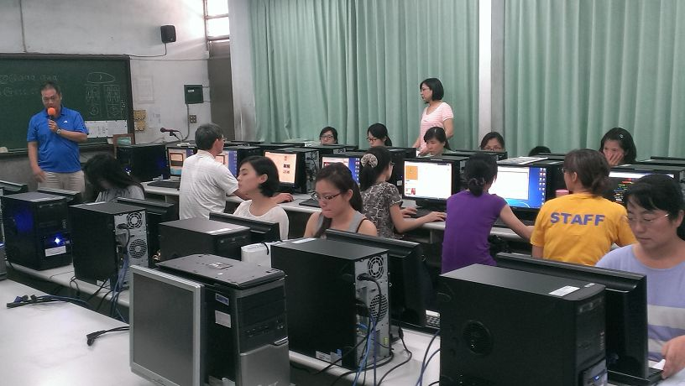

活動內容說明：第一場資訊研習，教學!翻一翻，轉一轉，由校長主持開場。

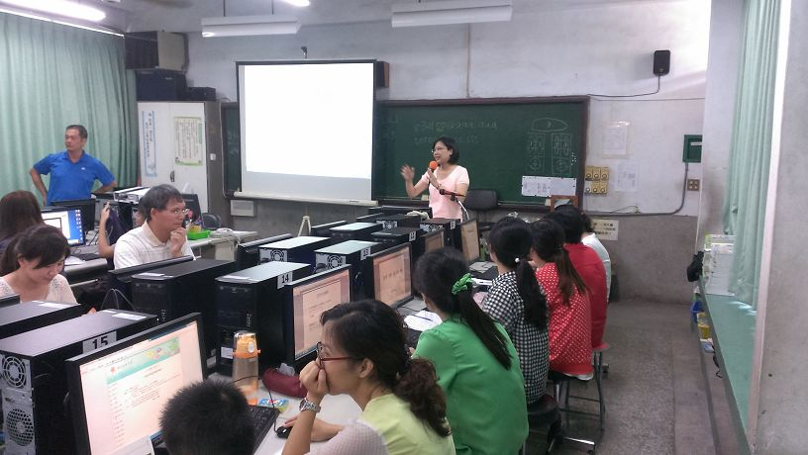

活動內容說明：蘇怡芬老師介紹翻轉教室的概念。

高雄市苓雅區中正國小103下教師資訊應用培訓研習活動成果照片
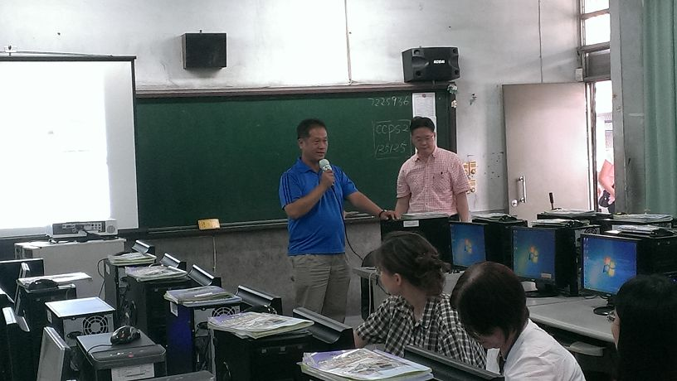

活動內容說明：第二場資訊研習，資訊安全與教學資源，由校長主持開場。

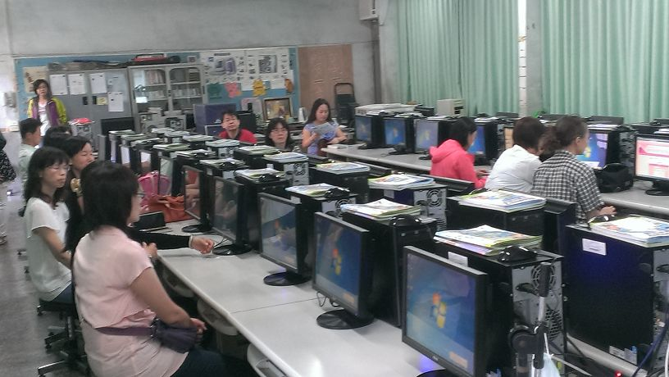

活動內容說明：蘇英吉老師講述資訊安全重要性，老師們專心聆聽

高雄市苓雅區中正國小103年度下半年
『在職教師資訊應用培訓』研習實施計畫
壹、依據：高市教資字第10335655200號函辦理。
貳、目的：
一、為使教學與學習無地區性的落差，加強在職教師資訊素養、資訊應用能力與資訊技術能力培訓。
二、提昇教師資訊素養，培養教師使用資訊科技融入教學與發展親師溝通歷程新管道。
三、使教師了解如何運用資訊科技融入各領域教學。
四、配合政府發展軟體工業政策，培養教師回應多元軟體應用能力。
叄、指導單位：高雄市政府教育局。
肆、承辦單位：高雄市苓雅區中正國小。
伍、研習主題：
一、資訊融入教學應用能力(初階)--- 教學！翻一翻轉一轉
二、ｅ化設備創新教學應用--------- 資訊安全與教學資源
陸、辦理方式：
一、參加對象：本校教師為主，第一場次預計約60人，第二場次預
計約60人，兩場次合計約120人。
二、辦理日期：
（一）103年9月3日(三)，13時30分至16時00分。
（二）103年10月15日(三)，13時30分至16時00分。
三、課程內容：
(一)教學！翻一翻轉一轉—---
國內外新型態ｅ化教學模式介紹及教學心得分享
(二)資訊安全與教學資源—-------
1.資訊科技融入教學基本概念
2.資訊科技融入教學方法介紹與實例觀摩
四、研習地點：434電腦教室
435電腦教室。

五、注意事項：
(一)請參加研習教師自備教學相關電子檔案與照片等資料。
(二)參加之教師須具備Windows作業系統基本技能。
(三)本研習利用週三下午教師進修時段辦理，研習結束依規定核給三小時研習時數。
(四)參與本次研習的教師，須於研習結束後繳交作品。
(五)成果提報:本專案補助之學校，須於活動結束後２週內提報成果；
將資料上傳至「資訊服務入口網站→業務網站→學校評鑑 」，並同時整合建置於學校網站，提供連結網址。
陸、經費：由高雄市教育局「103年度下半年在職教師資訊應用培訓」補助款項下支應。
柒、獎勵：依上述相關規定辦理並完成成果提報作業完成後，逕依「高雄市立各級學校及幼稚園教職員工獎懲標準補充規定」辦理敘獎。
捌、本實施計畫報局後實施，修正時亦同。

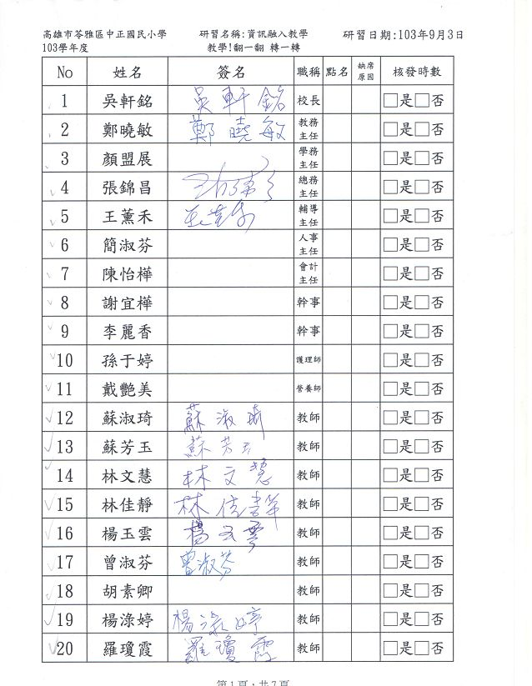

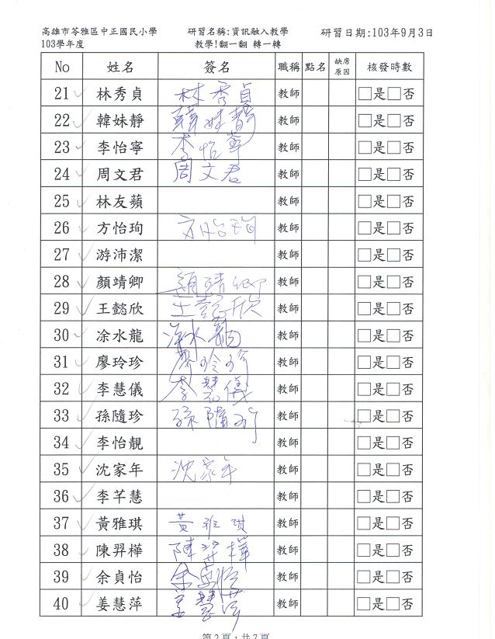

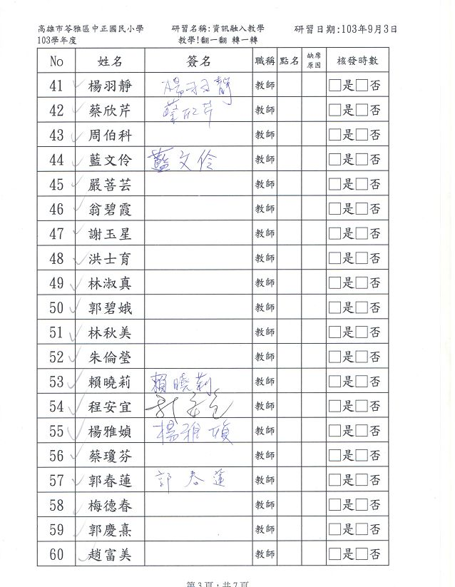

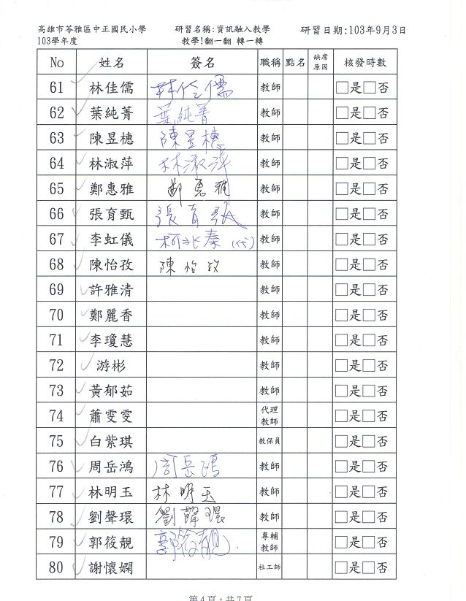

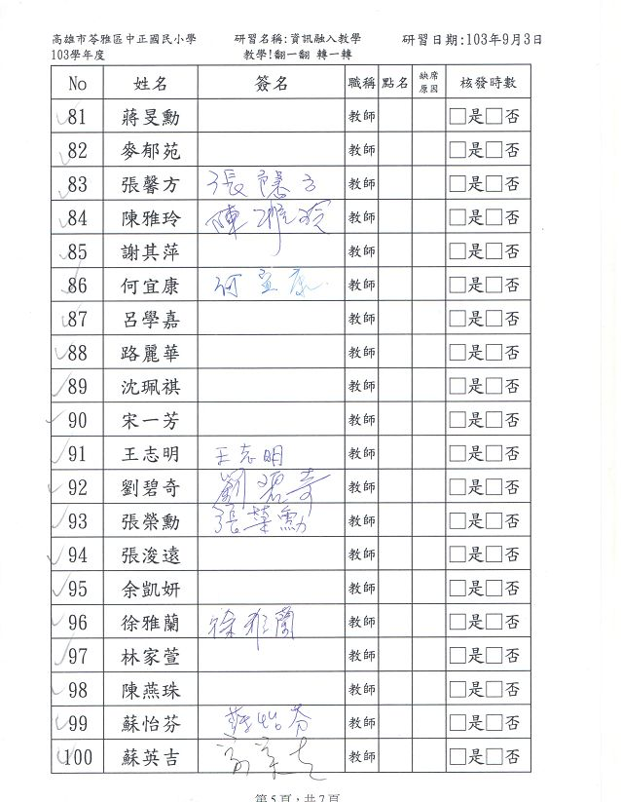

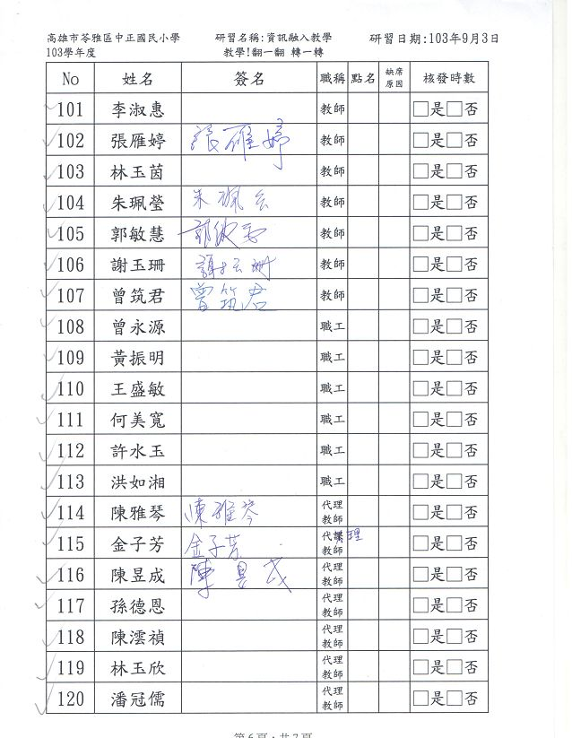

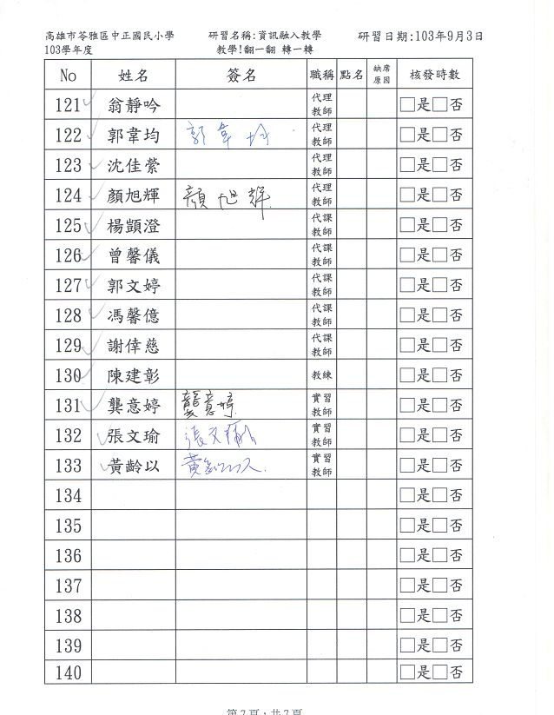

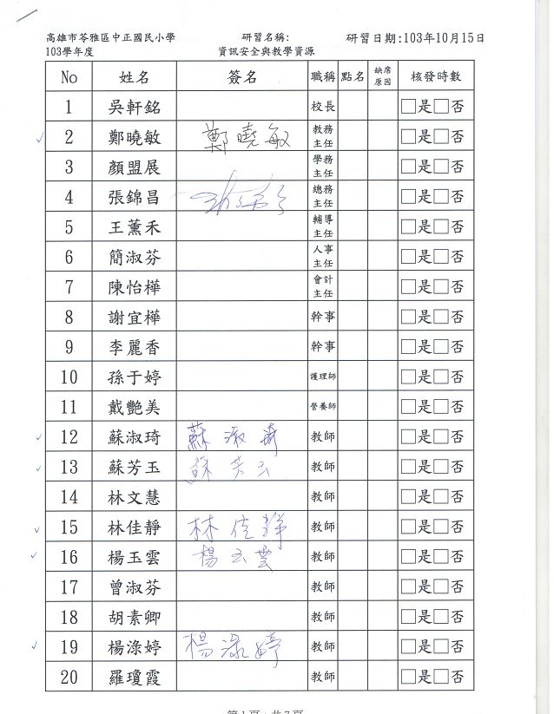

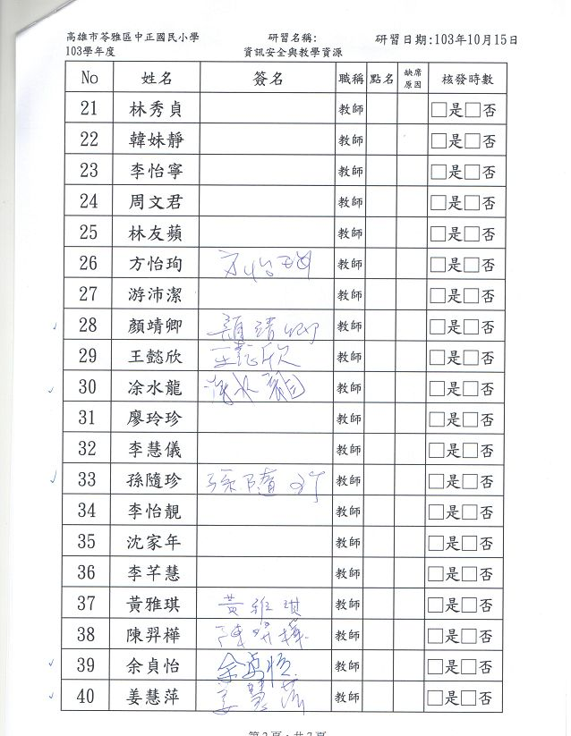

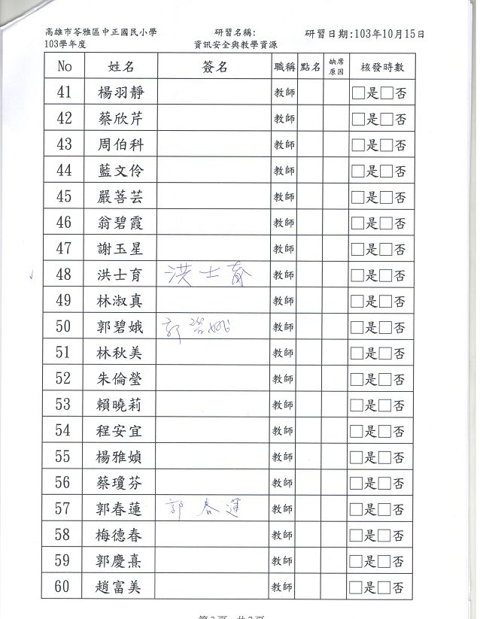

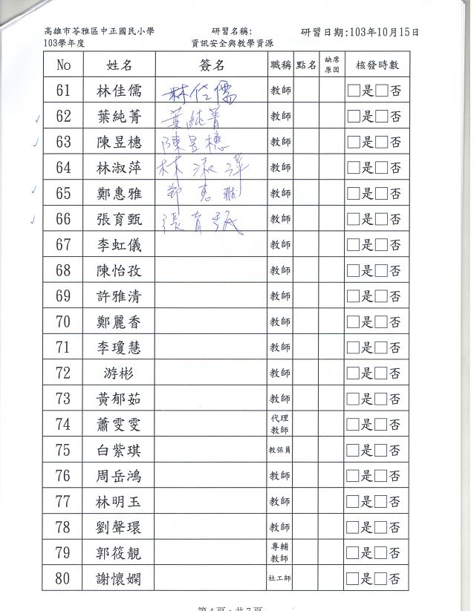

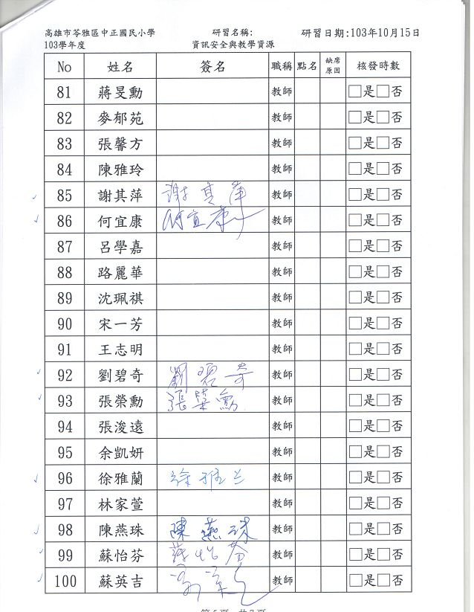

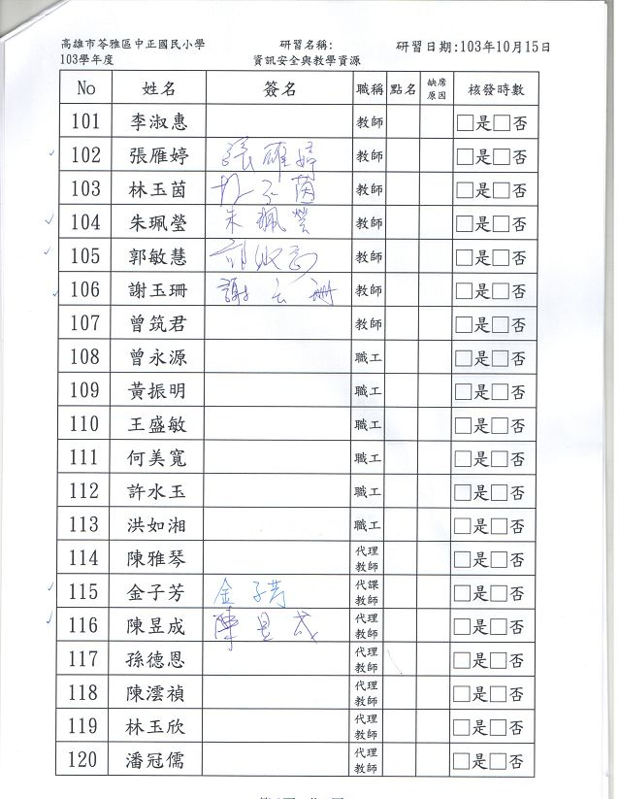

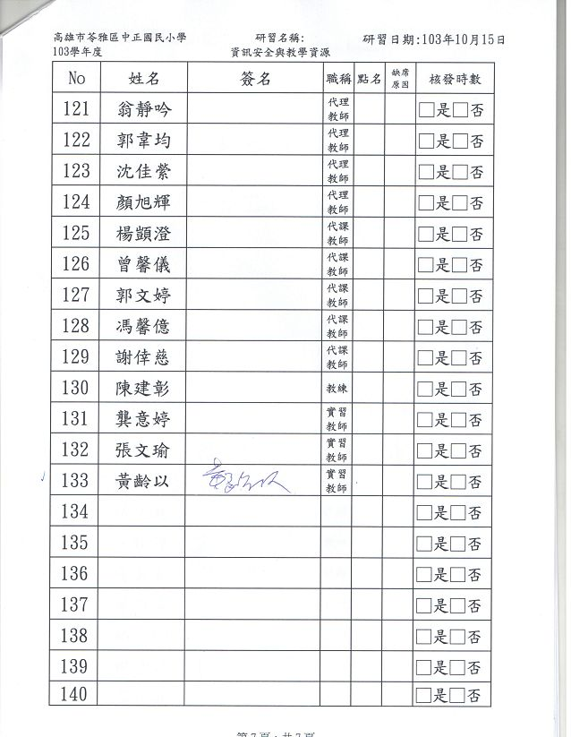

0903週三進修研習心得1
參加週三下午的進修，認識了《翻轉教育》，從觀念的釐清、共鳴，到具體做法的借鏡，都讓我受益匪淺。
過去的教室中，老師的腦袋就等於今天的網際網路，加上教科書，就是學生全部知識的來源。但今天，網路和科技挑戰老師的權威，學習中更重要的，已經不是標準答案(網站三秒鐘就能替你算出來)，而是獲得答案的思考歷程，「告訴我Google上找不到的東西，並且成為獨立的學習者」，這才是今日教育工作者的教學座右銘。
教育的目的，不是為了國家培養人才，也不是為了滿足父母的願望和期許；而是透過教育的歷程，幫助個人發展他自己，完成自己的使命。面對每一個獨特的生命個體，老師必須把自己當藝術家，視每一堂課程都是一場創作和演出。所以，老師得讓自己浸染在想像之中，讓教學的內容活潑流動。苦悶的老師如何擁有靈動的教學? 是以老師教學上有某種內在道德與義務，有一個「無上命令」：保持想像力的生機勃勃。那麼，我們如何能夠不精進、求取新知? 又如何能夠不與同儕交流、分享經驗?
學生「怎麼學」，遠比老師「教什麼」重要，是以美國有一句諺語：「告訴我，我會忘記；給我看，我會記得；讓我參與，我會了解。」討論是最基本的參與。課堂上必須對主題概念有持續的討論、提問和繼續追問，「提問澄清」是重要的教學策略。
將教學主體由以往的老師翻轉為學生，的確是我們教學者很大的變革，但創新才能跟得上時代，如何在這片創新改革的教育浪潮中，創新教學，引導學生，相信是所有教育工作者應該認真省思及面對的。

1015週三進修研習心得2
近年來,隨著寬頻網路，行動通訊裝置的日漸普及化,幾乎每個家庭都擁有一部以上的電腦且可以上網,暢遊網路的世界,隨著使用網際網路的人數日漸增多的趨勢下,資訊網路安全就變的越來越重要，因而也帶來許多資訊的安全問題，資安事件也越來越多元化，整合性資訊安全的規劃將是未來的趨勢。廣義的資訊安全指的是所有關於電腦系統的非正當使用，包括破壞相關設備，竊取不當資料，妨害其他電腦系統的正常運作。
最近電腦攻擊事件劇增,像前陣子的開機型病毒,木馬病毒的攻擊令人恐慌,如果要是有個人的重要資料的話,那就更加危險了,病毒會危及損壞自己的資料,使自己的資料一夕之間就化無烏有,而這些資料卻是我們辛苦花時間去完成的,或是有價值的軟體,被偷走破解或是遺失,我想往往對一個企業或是個人來說是一個很大的損失，所以我們要小心使用與防止。
近來我們也常聽到,網路信用卡付費的問題,有位女士他預計出國旅行，臨時取消行程，但是後來信用卡上卻仍有這項費用的項目，他是在網路上輸入自己的信用卡號，然後訂房，但最後卻被盜刷，這牽涉到電子商務的網路安全，我們當然要小心，盜刷事件頻頻可見，這其中可能有人進入銀行的主機去盜取信用卡號碼，或是竄改資料，偷得所要的資訊與金錢，因為這些事件，我想我們的行事更要小心。很多主機或是程式往往有後門，所以很多東西我們都要保密與加密平常要設密碼，多掃毒，才不會將自己的心血白白貢獻給他人。
水能載舟，亦能覆舟。當我們方便悠遊於虛擬世界的同時，我們亦要想到方便的背後有著許多的陷阱與危機，因此資訊安全是網路新世代族群不得不重視的課題。

